**МИНИСТЕРСТВО НАУКИ И ВЫСШЕГО ОБРАЗОВАНИЯ РОССИЙСКОЙ ФЕДЕРАЦИИ ФЕДЕРАЛЬНОЕ ГОСУДАРСТВЕННОЕ БЮДЖЕТНОЕ ОБРАЗОВАТЕЛЬНОЕ УЧРЕЖДЕНИЕ ВЫСШЕГО ОБРАЗОВАНИЯ**

**«РОССИЙСКИЙ ЭКОНОМИЧЕСКИЙ УНИВЕРСИТЕТ ИМЕНИ Г.В. ПЛЕХАНОВА» ОРЕНБУРГСКИЙ ФИЛИАЛ РЭУ ИМ. Г.В. ПЛЕХАНОВА**

Кафедра финансов и менеджмента

|  |
| --- |
| «Допустить к защите» |
| Заведующий кафедрой финансов и менеджмента  Е.В. Лаптева  (подпись)  « » 2024г. |

**Выпускная квалификационная работа**

**в формате стартапа**

Направление 38.03.02 «Менеджмент»

Направленность (профиль) программы «Менеджмент организации»

ТЕМА Приложение для выгула собак

Выполнил студент Спирин Артем Владимирович

|  |
| --- |
| Научный руководитель выпускной квалификационной работы Огородникова Е.П., к.э.н., доцент  (подпись) |
| Автор  (подпись) |

Оренбург 2024

СОДЕРЖАНИЕ

Введение 3

Глава 1. **Исследование рынка и конкурентных преимуществ проекта**

1.1 Анализ рынка 5

1.2 Общая характеристика стартап проекта 14

1.3 Юридические вопросы 16

Глава 2. **Описание продукта. Производственный, финансовый и маркетинговый план**

2.1 Описание продукта 20

2.2 Производственный план 29

2.3 Финансовый план 43

2.4 Маркетинговый план 47

Глава 3. **Результативность проекта**

3.1 Возможные риски проекта 50

3.2 Срок окупаемости проекта 52

Заключение 55

Список использованный литературы. 57

# ВВЕДЕНИЕ

**Актуальность**. Растущее количество домашних собак: С каждым годом количество собак в городах и пригородах растет. Владельцы собак стремятся обеспечить своим питомцам активный образ жизни, но не всегда могут найти достаточно времени для регулярного выгула.

Необходимость ухода за собаками в отсутствие владельцев: Многие владельцы собак работают полный рабочий день или часто путешествуют, что оставляет их питомцев без регулярного выгула. Приложение для выгула собак предлагает удобный способ найти надежных выгульщиков для заботы о питомце в отсутствие владельца.

Рост интереса к услугам для животных: С развитием общества и повышением уровня жизни люди все больше обращают внимание на благополучие своих домашних животных. Приложение для выгула собак предлагает новый уровень сервиса, который отвечает на растущий спрос владельцев собак на удобные и качественные услуги для их питомцев.

**Целью** работы является разработка приложения «Счастливый хвост» для выгула собак, обеспечение удобного и эффективного способа для владельцев собак находить надежных выгульщиков для своих питомцев в тех случаях, когда сами владельцы временно не могут выгуливать собаку.

Таким образом, цель приложения состоит в том, чтобы обеспечить собакам регулярный и качественный выгул в отсутствие их владельцев, а также предоставить владельцам удобный инструмент для поиска проверенных и надежных выгульщиков. Это помогает обеспечить благополучие и комфорт для собак и их владельцев, а также способствует улучшению качества жизни домашних животных.

В связи с поставленной целью в работе решены следующие **задачи:**

* Проведен анализа спроса на данные услуги.
* Разработана концепция приложения.
* Разработан производственного плана.
* Проведен маркетинговый план.
* Проведен финансовый план.
* Проведен анализ рисков.

**Объектом** исследования выступают владельцы собак.

**Предметом** исследования является приложение по выгулу собак.

**Теоретическую и методологическую** **основу** исследования составили труды отечественных и зарубежных авторов по вопросам менеджмента, экономической теории, рисков и финансов. Среди отечественных авторов можно отметить следующие работы: Аванесов, Ю.А, Божук, С. Г., Бочаров, В.В., Голубков, Е. П., Голубкова, Е. Н., Григорьев, М. Н. , Григорьев, М. Н., Диденко, Н. И., Егоров, Ю. Н., Кузьмина, Е.Е.

Информационную базу для данной дипломной работы составили материалы, собранные мной во время учебы в университете, включая учебную и производственную практику, а также преддипломную практику. Также, я использовал информационные ресурсы, такие как научные статьи и форумы.

**Структура работы.** В первой главе проведён анализ спроса на услуги выгульщиков собак, представлена общая характеристика стартап-проекта, где указаны идея проекта, целевая аудитория, конкуренты, необходимый стартовый капитал, срок окупаемости и источники финансирования, и рассмотрены юридические вопросы.

Вторая глава посвящена детальной проработке проекта. В ней даётся описание продукта, производственный план, финансовый план, в котором указаны статьи расходов, и маркетинговый план.

В третьей главе описана результативность проекта, а именно рассмотрены и проанализированы возможные риски стартапа и рассчитаны срок окупаемости и точка безубыточности.

# ГЛАВА 1. ИССЛЕДОВАНИЕ РЫНКА И КОНКУРЕНТНЫХ ПРЕИМУЩЕСТВ ПРОЕКТА

# Анализ рынка

С каждым годом домашних животных становится больше. На сегодняшний день более половины россиян — 70 млн человек — являются владельцами домашних питомцев. Согласно данным исследования, в 59% российских семей есть кошка или собака, а в 20% — и кошка, и собака. Преобладают семьи с кошками — 48%, собак содержит 31% домохозяйств. За пять лет численность домашних кошек и собак выросла на 23% и достигла почти 64 млн особей (далее динамика роста приводится также относительно 2017 года). Данные представлены на рисунке 1. Конечно, не только количество животных определяет объём рынка, но именно этот показатель является фундаментом для его дальнейшего роста.

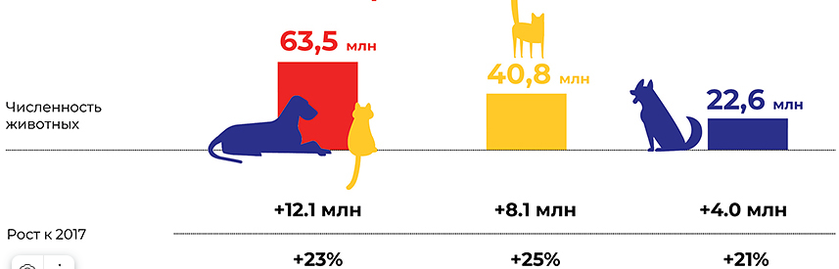  
Рисунок 1 – Динамика роста домашних животных в сравнение 2017 г. к 2023 г.

Две трети прироста всей популяции дали кошки, за три года их стало больше на 8,1 млн, и рост составил 25%. Число собак выросло «всего» на 4 млн, но и здесь динамика оказалась рекордной — 23%. Максимальный вклад в увеличение популяции внесли семьи, которые впервые завели кошку или собаку. По мнению экспертов, именно они сегодня наиболее ценны для зооиндустии, потому что открыты всему новому.

Особого внимания заслуживает география увеличения числа домашних питомцев в России. Города показали прирост в 25%, сельская местность — 22%. В Москве популяция увеличилась только на 2%. Число домашних любимцев в «миллионниках» выросло на 20%. Наибольший рост популяции домашних животных отмечен в городах с числом жителей от 500 тысяч до 1 млн — 42%. В городах с населением менее 500 тысяч человек прирост составил 24%. Данные представлены на рисунке 2.

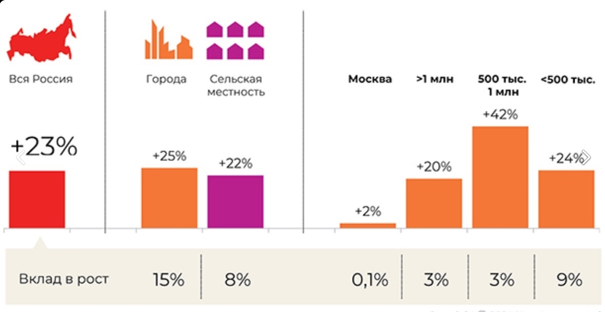

Рисунок 2 – Прирост популяции домашних животных по регионам

Существенным препятствием для того, чтобы завести себе домашнего питомца, по-прежнему остается ограниченное количество времени для ухода за ним. Около 19% россиян утверждают, что не могут позволить себе эту радость из-за нехватки времени для заботы о кошке, а 28% отказываются от идеи завести собаку по той же причине. Также недостаток пространства в квартире является серьезным барьером для того, чтобы завести себе кошку (11%) или собаку (20%). На третьем месте по значимости стоит нежелание иметь домашнего питомца, будь то кошка (13%) или собака (8%). Аллергия на животных, в свою очередь, сдвинулась с третьего места по сравнению с 2020 годом, теперь составляя 12% и 7% соответственно. Данные представлены на рисунке 3.

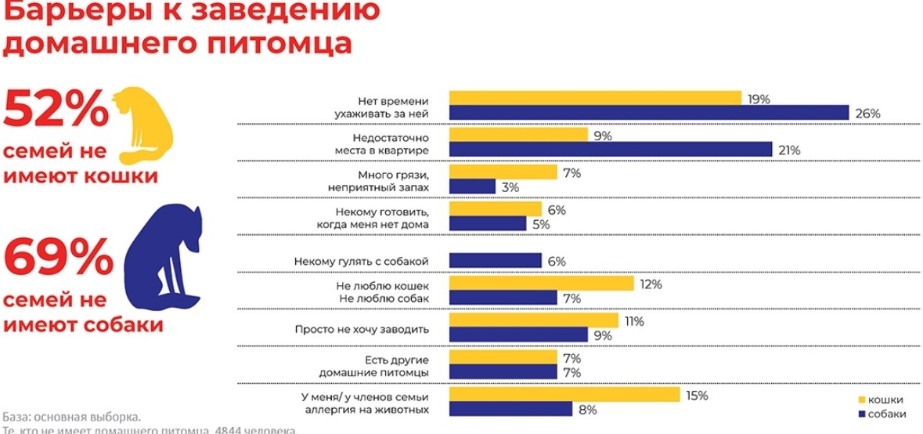

Рисунок 3 – Барьеры к заведению домашнего питомца

Соответственно можно сделать вывод, самый популярный причина, недостаток времени, а приложение как раз решает данную проблему.

Среди домашних собак в России 53% составляют кобели. К наиболее распространенным породам относятся немецкая овчарка, среднеазиатская овчарка, чихуахуа, йоркширский терьер и сибирский хаски. Популярные клички собак - Найда, Жужа, Арчи, Рекс и Шарик.

Владельцы собак охватывают все возрастные группы, причем заметно увеличилось число людей в возрасте от 55 до 64 лет, которые становятся страстными любителями собак, несмотря на то, что ранее не проявляли особого интереса. Интересно, что среди владельцев собак этой возрастной группы мужчин немного больше, чем женщин, хотя их покупательское поведение сходно. Как правило, у них есть четкий план покупок, и они предпочитают покупать большие упаковки и технически сложные продукты.

Около 52% всех домашних собак в России питаются промышленными кормами, что свидетельствует о значительном спросе и потенциале для электронной коммерции и специализированных каналов сбыта, которые являются основными поставщиками сухих кормов для собак. Как и в случае с кошками, рынок промышленных кормов демонстрирует огромный потенциал роста как для производителей, так и для продавцов.

Анализ данных о владельцах домашних животных в России позволяет сделать несколько ключевых выводов:

Во-первых, наблюдается устойчивый рост популяции домашних животных, обусловленный увеличением числа домохозяйств и растущей культурой содержания домашних животных. Эта тенденция отражает изменения в обществе и повышение уровня ответственности и заботы о животных.

Во-вторых, предпочтения домашних животных сильно различаются, что указывает на разнообразие вкусов и потребностей владельцев. Растущая популярность породистых собак свидетельствует о растущем интересе к высококачественному разведению и готовности инвестировать в домашних животных. Разнообразие пород и названий также подчеркивает индивидуальность предпочтений разных семей.

В-третьих, основными препятствиями для владельцев домашних животных остаются нехватка времени и пространства, особенно в квартирах.

Учет распределения популяции собак по регионам и полу, а также популярных пород, может помочь в разработке мер по регулированию содержания собак в питомниках с учетом специфики региона.

Таким образом, анализ владельцев домашних животных в России не только проливает свет на текущее положение дел, но и помогает выявить возможности для улучшения ухода за домашними животными и условий их проживания в будущем.

Так же для выявления актуальности приложения «Счастливый хвост» мною был проведено анкетирование среди знакомых с домашними собаками. В анкетирование приняло участие 60 человек. Результаты исследования:

1. Как часто вам требуется помощь с выгулом вашей собаки? Результаты представлены на рисунке 4.

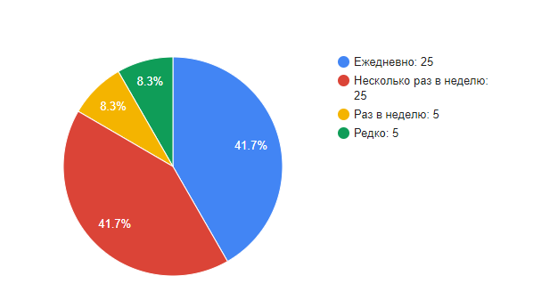

Рисунок 4 – Ответ на вопрос «Как часто вам требуется помощь с выгулом вашей собаки?»

2. Насколько удобно было бы для вас использовать приложение для поиска выгульщика для вашей собаки? Результаты представлены на рисунке 5.

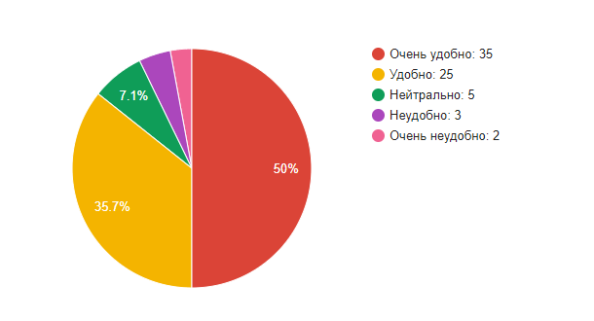

Рисунок 5 – Ответ на вопрос «Насколько удобно было бы для вас использовать приложение для поиска выгульщика для вашей собаки?»

3. Как вы решаете проблему выгула вашей собаки, когда у вас нет возможности это сделать самостоятельно? Результаты представлены на рисунке 6.

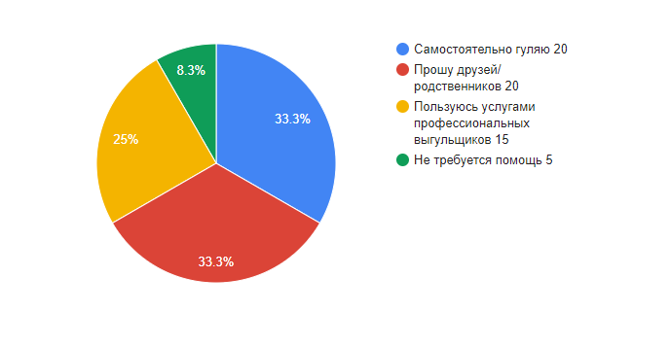

Рисунок 6 – Ответ на вопрос «Как вы решаете проблему выгула вашей собаки, когда у вас нет возможности это сделать самостоятельно?»

Исходя из этих данных, можно сказать, что приложение «Счастливый хвост», имеет хорошие перспективы и может удовлетворить большую часть целевой аудитории.

Далее вопросы был направлен на выявление путей маркетинга для приложения. На него отвечали только пользователи, которые заказывали услуги выгульщиков.

4. Если вы уже пользовались услугами выгульщиков, как вы их находили? Данные представлены на рисунке 7.

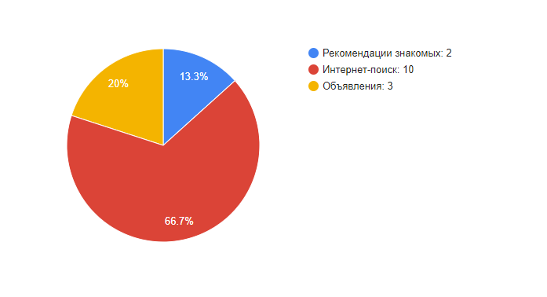

Рисунок 7 – Ответ на вопрос «Если вы уже пользовались услугами выгульщиков, как вы их находили?»

Следовательно, основные усилия, нужно делать на интернет маркетинг.

Следующие вопросы были направлены на выявление основных потребностей пользователей в функционале приложения.

5. Какие функции в приложении, которое будет оказывать услуги по выгулу собак, вы считаете наиболее важными? (возможно было выбрать несколько вариантов ответа) Данные представлены на рисунке 8.

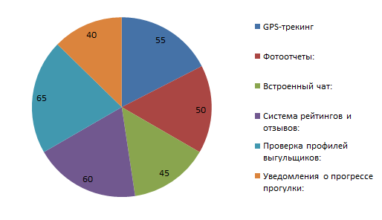

Рисунок 8 – Ответ на вопрос «Какие функции в приложении, которое будет оказывать услуги по выгулу собак, вы считаете наиболее важными?»

6. Насколько важна для вас возможность отслеживания местоположения собаки во время прогулки через приложение? Данные представлены на рисунке 9.

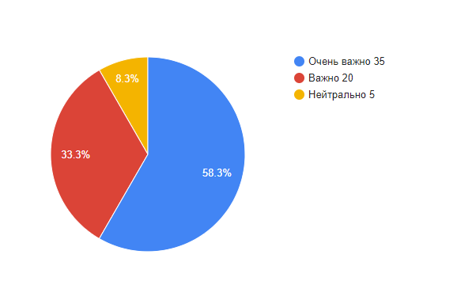

Рисунок 9 – Ответ на вопрос «Насколько важна для вас возможность отслеживания местоположения собаки во время прогулки через приложение?»

7. Какую информацию о выгульщике вы бы хотели видеть в приложении? Данные представлены на рисунке 10.

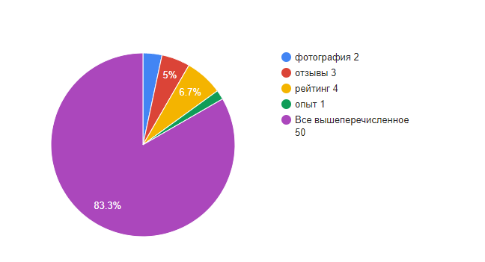

Рисунок 10 – Ответ на вопрос «Какую информацию о выгульщике вы бы хотели видеть в приложении?»

Исходя, из данной информации можно выявить основной необходимый функционал в приложении.

8. Готовы ли вы платить за услуги профессионального выгула? Если да, то какую сумму вы считаете приемлемой за один выгул? Данный вопрос направлен для образования ценовой политики. Данные представлены на рисунке 11.

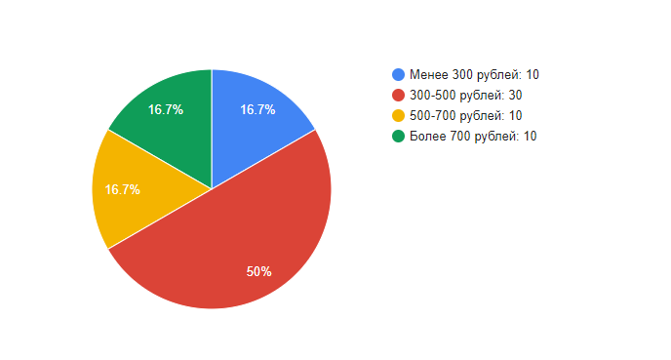

Рисунок 11 – Ответ на вопрос «Готовы ли вы платить за услуги профессионального выгула? Если да, то какую сумму вы считаете приемлемой за один выгул?»

Большая часть пользователей готова платить 300-500 рублей за выгул своего питомца.

Последний вопрос направлен для оценки рисков приложения.

9. Какие у вас есть опасения или сомнения по поводу использования такого приложения? Данные представлены на рисунке 12.

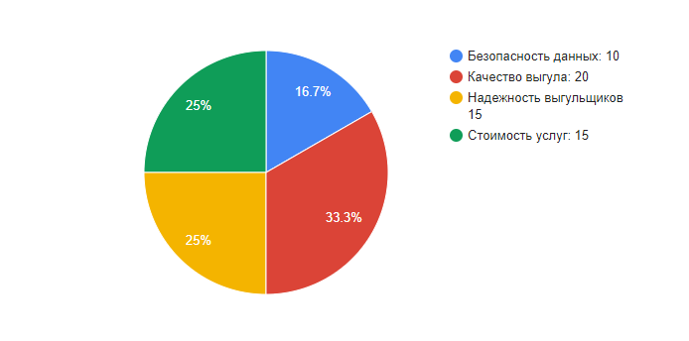

Рисунок 12 – Ответ на вопрос «Какие у вас есть опасения или сомнения по поводу использования такого приложения?»

Самым главным риском является оказание некачественных услуг.

# Общая характеристика стартап проекта

Приложение «Счастливый хвост», предназначено для людей, у которых нет времени или возможности выгуливать своих питомцев, предоставляя доступ к надежным и опытным выгульщикам. Прогнозируемая стоимость на первый год составляет 1 000 000 рублей, включая разработку приложения, маркетинг и операционные расходы. Ожидается, что эти инвестиции окупятся в течение 12 месяцев после запуска.

**Ключевые особенности приложения включают:**

* Поиск и бронирование: Владельцы собак могут легко найти и забронировать услуги по выгулу в удобное время.
* Профили выгульщиков: У каждого выгульщика есть профиль с отзывами, оценками и подробной информацией о своем опыте.
* Уведомления и отслеживание: Пользователи получают уведомления о прогулках и могут отслеживать маршрут выгула через приложение.
* Оплата и обратная связь: Интегрированная система оплаты и возможность обратной связи обеспечивают удобство и укрепляют доверие между пользователями и выгульщиками.

**Целевая аудитория:**

Среди владельцев собак мы выделили несколько групп, каждая из которых обладает уникальными характеристиками и потребностями:

* **Занятые люди:** люди с активным образом жизни, которые полностью погружены в работу и другие обязанности. Для них собака - это радость и общение, но также и забота. Такие владельцы могут предпочесть породы, которые не требуют особого ухода и легко приспосабливаются к их графику.
* **Студенты:** Молодые люди, сосредоточенные на своем образовании, которые могут выбрать собаку для эмоциональной поддержки и общения. Как правило, им нужны домашние животные, требующие минимального времени и ухода, и часто они отдают предпочтение более мелким породам, подходящим для проживания в квартире.
* **Путешественники:** Любители постоянно находиться в движении.

Понимая потребности данной целевой аудитории и особенности их жизни, получится сделать качественный продукт.

**Технологические улучшения.**

Планируются ежедневные обновления, которые будут основываться на отзывах пользователей.

Для разработки приложения выбрана система " Code-and-Fix".

«Code-and-Fix» является одной систем проверенных временем. Основной принцип ее работы заключается в том, что команда небольшая и у каждого участника есть четкое представление о своем функционале.

Суть данной модели:

Принцип этой модели прост: у команды есть общее понимание целей разработки. Разработчики начинают с написания кода, а затем анализируют свою работу, чтобы выявить и исправить любые ошибки. Этот цикл кодирования, тестирования и исправления продолжается до тех пор, пока продукт не будет работать должным образом.

В отличии от других моделей разработки, здесь отсевают строгие этапы планирование. Процесс идет гибкий, и он подвязан к потребностям настоящего времени.

Финансирование проекта:

* Грантовая поддержка и субсидии от государства:
* Услуги центра «Мой бизнес»
* Конкурсы с призовыми фондами
* Инвестиции
* Кредиты

# Юридические вопросы

Разработка приложений, подлежит законодательному регулированию. Чтобы обеспечить соблюдение требований и избежать юридических проблем, необходимо рассмотреть несколько важных юридических аспектов.

1. Безопасность и конфиденциальность пользовательских данных имеет высокое значение. Важно соблюдать соответствующие законы о защите данных. Это включает в себя принятие соответствующих технических и организационных мер для защиты данных и разработку четкой декларации о защите данных.

2. Решающее значение имеет лицензирование и регулирование применения. Для приложения, предлагающего финансовые услуги, получение необходимой лицензий или разрешения регулирующих органов является обязательным.

3. Необходимо заключить соответствующие контракты с партнерами и поставщиками услуг. Они могут включать в себя соглашения о конфиденциальности, соглашения об оказании услуг и лицензионные соглашения, которые обеспечивают правовую защиту и определяют обязанности всех участвующих сторон.

4. Необходимо защитить интеллектуальную собственность приложения. Авторские права на код и на товарный знак. Обязательно создать патент.

5. Необходимо разработать пользовательское соглашение и политику конфиденциальности, четко определяющие права и обязанности пользователей.

Учитывая данные юридические аспекты, мобильные приложения может работать спокойно и в соответствии закону.

Так же необходимо учитывать правила выгула домашнего питомца.

В конце 2018 года вступил в силу новый закон об ответственном обращении с животными. В данном законе есть статья, которая определяет требования к содержанию домашних животных и, в частности, правила их выгула. Причем не только собак, но и кошек, хорьков, лошадей и енотов. Специальные правила есть для некоторых категорий собак, которых законодатель считает потенциально опасными. Это крупные собаки и относящиеся к бойцовым породам. Полный перечень установят отдельным документом.

При выгуле домашнего животного необходимо соблюдать следующие требования.

Держать животное на поводке, когда переходите дорогу, едете в лифте, идете по подъезду, гуляете во дворе, на детской или спортивной площадке. В законе сказано, что необходимо «исключать возможность свободного, неконтролируемого передвижения животного». Поводок — проверенный и надежный способ это обеспечить. Можно контролировать животное иначе: держать его в переноске или на руках, если это домашняя крыса.

п. 1 ч. 5 ст. 13 ФЗ № 498-ФЗ

Держать собак потенциально опасных пород в наморднике и на поводке независимо от места выгула. Перечень таких пород утвердило правительство. В перечне 12 пород собак и их метисы. Например, американский бульдог, питбульмастиф и кавказская овчарка.

ч. 6 ст. 13 ФЗ № 498-ФЗ

Перечень потенциально опасных собак

Держать таких собак без поводка и намордника можно только на огороженной территории, принадлежащей владельцу и снабженной предупреждающим знаком. Например, во дворе частного дома.

Убирать за животным в местах и на территориях общего пользования. Это подъезды и придомовые территории: двор, детская, спортивная площадка и в том числе газоны вокруг дома. Закон обязывает владельцев «обеспечивать уборку продуктов жизнедеятельности животного»,

п. 2 ч. 5 ст. 13 ФЗ № 498-ФЗ

Выгуливать животных только в местах для выгула, которые определила местная администрация. На этих площадках должны стоять контейнеры для сбора фекалий — это требование санитарных правил. Установить их должен муниципалитет.

п.3 ч.5 ст.13 ФЗ № 498-ФЗ  
 п. 8.4.4 СанПиН 3.2.3215-14

Требования к местам для выгула обычно включают в правила благоустройства, которые принимает каждый муниципалитет. В Рязани, например, приняли Правила благоустройства и решили, что территории для выгула домашних животных нужно обозначать специальными табличками и огораживать металлической сеткой. Там должны быть специальные контейнеры, куда владельцы животных должны складывать их экскременты. Правила приняты в 2019 году и соответствуют новому федеральному закону.

Основной перечень законов, которые необходимо соблюдать:

1. Федеральный закон от 27.12.2018 N 498-ФЗ (ред. от 27.11.2023) "Об ответственном обращении с животными и о внесении изменений в отдельные законодательные акты Российской Федерации", статья 13 которого содержит «Требования к содержанию домашних животных»,
2. Закон РФ от 14.05.1993 №4979-1 «О ветеринарии»,
3. Федеральный закон от 30.03.1999 №52-ФЗ «О санитарно-эпидемиологическом благополучии населения»,
4. Постановление Правительства РФ от 21.01.2006 №25 «Об утвер-ждении Правил пользования жилыми помещениями».

# ГЛАВА 2. ОПИСАНИЕ ПРОДУКТА. ПРОИЗВОДСТВЕННЫЙ, ФИНАНСОВЫЙ И МАРКЕТИНГОВЫЙ ПЛАН

# 2.1 Описание продукта

В современном обществе выгул собак стал модным трендом, ставшим частью распорядка дня и ритуалов владельцев домашних животных. Однако владение собакой – это не просто привилегия, но и ответственность, налагающая определенные обязательства. Чтобы обеспечить питомцу комфортную и полноценную жизнь, необходимо уделять внимание не только его питанию и гигиене, но и организации таких занятий, как поездки и прогулки.

Владелец собаки должен стремиться создать для своего питомца позитивный образ жизни, отвечающий как его физическим, так и эмоциональным потребностям. Это включает в себя качественную еду, регулярный уход, а также много свободного времени и физических упражнений.

Приложение «Счастливый хвост» — идеальное решение для занятых владельцев домашних животных, обеспечивающее удобство и спокойствие, зная, что их собаки получают необходимые упражнения и уход, пока их нет. Приложение простое и интуитивно понятное: пользователи входят в систему, используя свой номер телефона, завершают процесс регистрации, предоставляя необходимую информацию о своем питомце, а затем легко находят выгульщика собак в своем районе, чтобы запланировать прогулку.

«Счастливый хвост», не только помогает решить проблему с выгулом домашнего животного, но и дает возможно заработать денег людям, которые любят проводить время с животными.

Для выгульщиков будет проводиться отбор с собеседованием через офис. Ряд требований, который будут представляться к выгульщикам:

1. Изначально будут учитываться такие факторы как здоровье и возраст, кандидат должен быть не младше 18 лет, а так же иметь хорошую физическую форму, чтобы справляться с нагрузками связанными с выгулом собак.
2. Так же у кандидата должен быть опыт владения собаками, он должен обладать навыками дрессировки, а так же уметь обращаться с различными пародами, включая агрессивных и крупных домашних животных.
3. Высокий уровень ответственности и готовность придерживаться графика и вовремя выполнять обязательства.
4. Необходимы будут знания, такие как правила содержания собак в общественном месте, а так же навыки оказания первой медицинской помощи.
5. Уважительное отношение к животным и понимание их потребностей. Кандидат должен будет любить домашних питомцев.
6. Умение обеспечить безопасность собаки к окружающим людям во время прогулки.
7. Личностные качества, так же важны, необходимы навыки и умения справляться с непредвиденными ситуациями.
8. Рекомендации от предыдущих работодателей, а так же проверка человека на криминальное прошлое.

С помощью этих требований будут отбираться кандидаты на вакансию выгульщиков.

**Основные функции приложения.**  
Для создание качественного приложения нужно учитывать ключевые запросы пользователей, уже был проведен опрос и пользователи сами отметили функции которые обязательно должны присутсвовать в приложении.

**Создание и настройка профиля**

Простой и удобный интерфейс, играет большую роль в современных приложениях. Пользователи изначально загоняют информация о себе. Имя с фамилией, номер телефона, дату рождения. Так же необходимо будет в дальнейшем подтверждение номера по смс коду, для избежание «Фейковых» регистраций. Так же пользователи могут сами придумать себе ник и рассказать о себе. Пример интерфейса пользователя, представлен на рисунке 13.

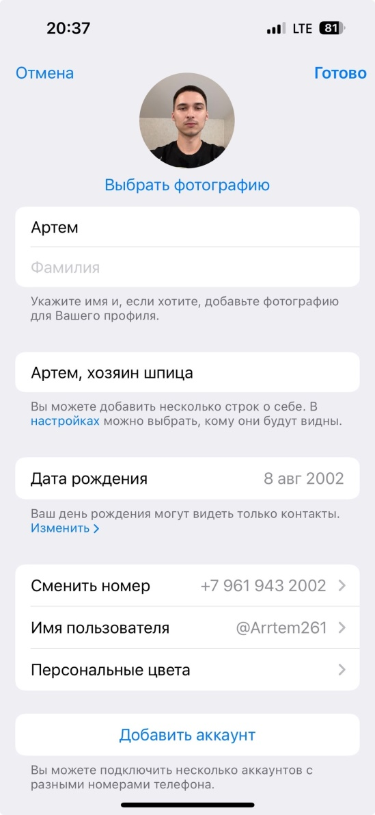

Рисунок 13 – Примерный вид интерфейса

**Регистрация питомца**

Данная функция нужная для предоставления узкой информации о питомце. Кличка, особенности поведения, аллергии и в целом ограничения действий во время прогулки, если такие имеются.

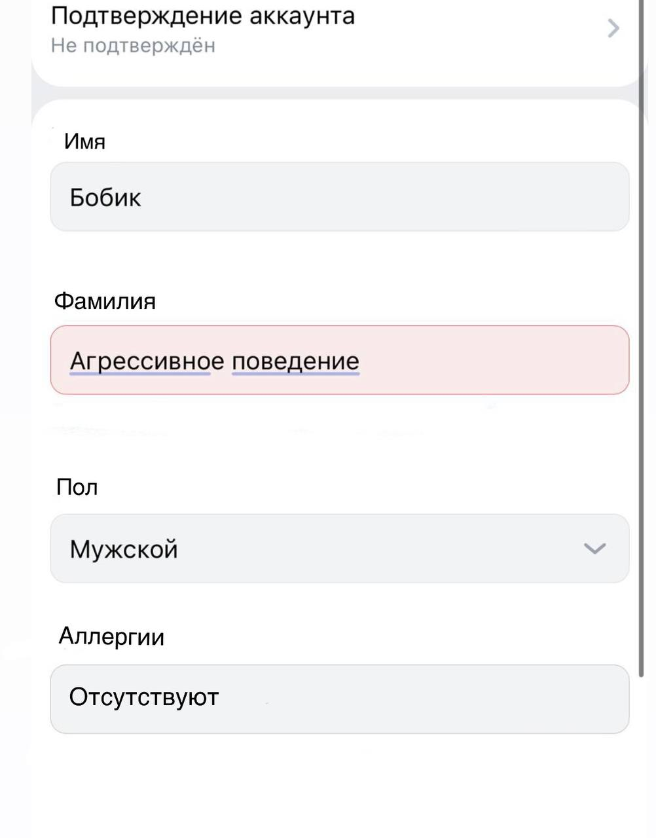

Рисунок 14 – Примерный вид интерфейса с указаниями про питомца

**Бронирование прогулки**

Данная функция нужно, чтобы пользователь смог определиться с временем и услуги и заказать ее.

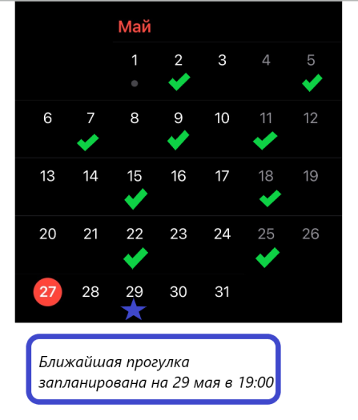

Рисунок 15 – Интерфейс планирования прогулок

**Отслеживание местоположения по GPS**

Данная функция отвечает с показ местоположения питомца. Она будет работать через телефон выгульщика. Отслеживание сделано, чтобы хозяева могли не беспокоиться за своего питомца и в любой момент зайти в приложение и посмотреть, где он находиться.

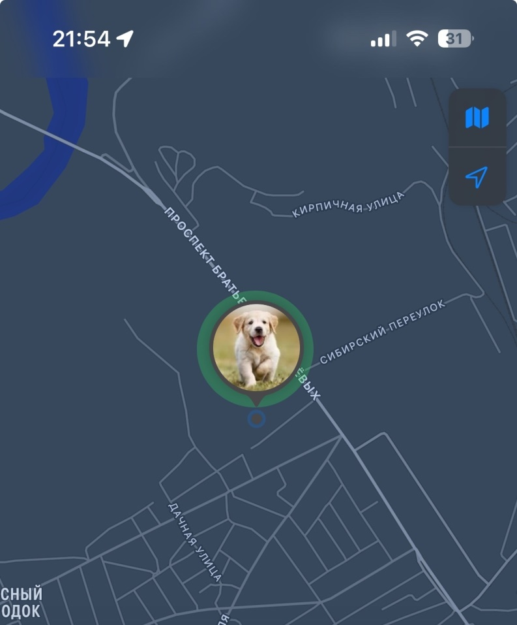

Рисунок 16 – Пример работы GPS треккера

**Оплата услуг**

Оплата услуг будет проходить, через систему быстрых платежей. Пользователю необходимо будет призвать свою карточку. Деньги изначально будут поступать на счет организации, а уже потом за вычетом комиссии выгульщику.

**Отзывы и обратная связь**

Отзывы играют важную роль в современных приложениях. Именно они будут помогать пользователю определиться с выбором выгульщика. Так же будет проработана система рейтинга, выгульщикам будут ставить оценки. Пример обратной связи указан на рисунке 17.

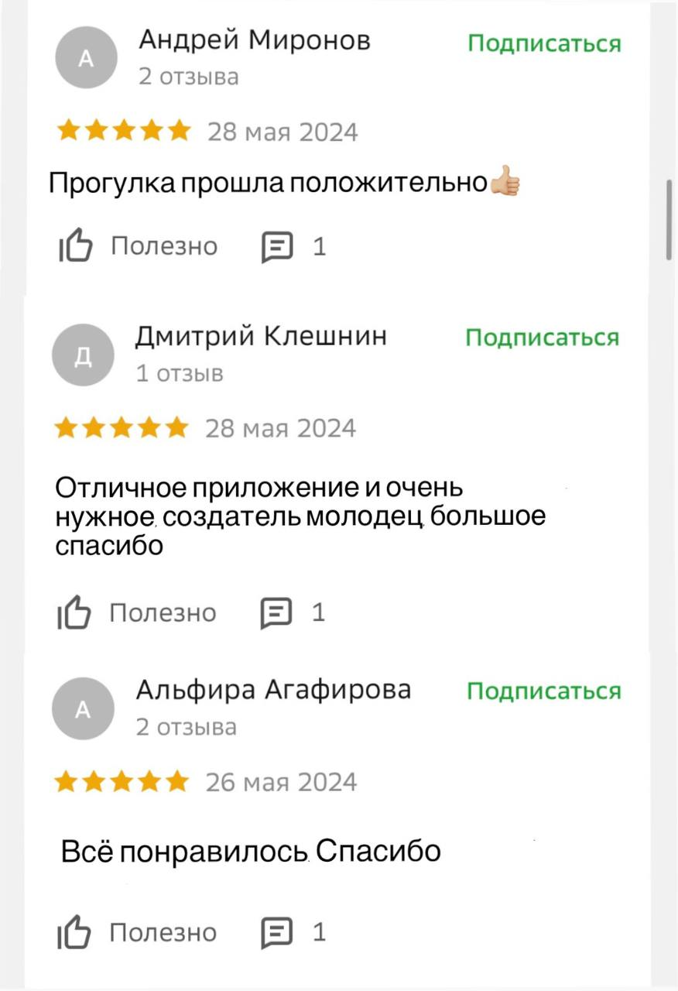

Рисунок 17 – Обратная связь в приложении

**Push-уведомления**

Уведомления являются самым эффективным способом информирования пользователей. Иллюстрация, демонстрирующая функциональность push-уведомлений, представлена на рисунке 9.

Начало формы

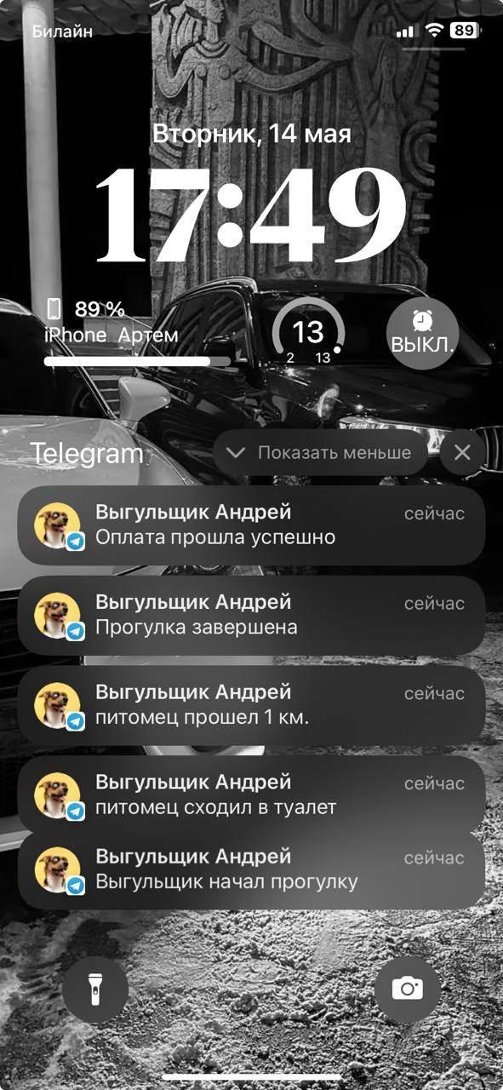

Рисунок 18 – Система Push-уведомлений

Со временем приложение «Счастливый хвост», будет расширять свой функционал. Возможно, появятся следующие функции.

Поиск друзей

Каждое живое существо любит общение и наши пушистые друзья не исключение. Функция "Свидания с собаками", даст возможность пользователям узнать о мероприятии, где будут хозяева с такой же породой. Как например в Оренбурге проводят «Хаски встречи».

Уведомления о мероприятиях и распродажах

Уведомления будут держать в курсе пользователи о скидках в зоо магазинах. С данными магазинами будет заключен рекламный контракт, и приложение будет получать с этого дополнительную прибыль.

Форум

В приложении будет доступно создание своего собственного блога, где любители домашних животных смог обсуждать важные для них темы, касающиеся домашних животных.

Начало формы

Начало формы

# 2.2 Производственный план

В таблице 1 представлен производственный план.

Таблица 1 – Производственный план

|  |  |
| --- | --- |
| Этап | Время на выполнение |
| **1. Исследование и планирование**  **1.1. Исследование рынка**  **1.2. Формирование требований** | 1 месяц |
| **2. Дизайн**  **2.1. Разработка UX/UI дизайна**  **2.2. Финализация дизайна** | 1.5 месяца |
| **3. Разработка**  **3.1. Архитектура**  **3.2. Backend-разработка**  **3.3. Frontend-разработка**  **3.4. Интеграция и тестирование** | 4 месяца |
| **4. Тестирование**  **4.1. Бета-тестирование**  **4.2. Нагрузочное тестирование** | 1 месяц |

Продолжение таблицы 1

|  |  |
| --- | --- |
| **5. Запуск и маркетинг**  **5.1. Подготовка к запуску**  **5.2. Маркетинговая кампания** | 1 месяц |
| **6. Поддержка и развитие**  **6.1. Сопровождение приложения**  **6.2. Развитие функционала** | На постоянной основе |

**1 этап. Исследование рынка**

**Сбор данных о рынке**

Изначально необходимо собрать данные о текущем состоянии рынка, приложений касающихся животных. Проанализировать европейских конкурентов. Так же в целом провести анализ приложений, которые оказывают платные услуги пользователям, и выделить в них особенности, которые нравятся пользователям.

**Анализ конкурентов**

Необходимо изучить приложения: «Rover, Wag, PetBacker», они являются европейскими аналогами. Важно в них выделить сильные и слабые стороны, чтобы разрабатывать приложения опираясь на их ошибки

**Определение целевой аудитории**

Важно понимать, кто будет являться основным пользователем приложения. Для этого необходимо учесть демографические особенности, возраст, пол. Провести анализ за форумах для животных и сделать выводы.

**Оценка тенденций рынка**

Необходимо понимать, какая на данный момент мода на рынке и делать выводы. В какую сторону необходимо приложить усилия.

**SWOT-анализ**

Чтобы оценить, возможно приложения, необходимо провести SWOT-анализ.

**Сильные стороны**

* Простота использования: понятный интерфейс, простая навигация и функции, адаптированные к потребностям пользователя.
* Меры безопасности: отслеживание местоположения в режиме реального времени, проверка профиля пользователя и надежная система рейтинга и обратной связи.
* Широкий функционал: дополнительные функции, такие как уведомления о процессе прогулки, фотоотчеты и чат в приложении для общения владельца и выгульщика собаки.
* Партнерство и интеграция: Возможность сотрудничать с ветеринарными клиниками, зоомагазинами.
* База постоянных клиентов: Простота в поиске постоянных клиентов, если человек воспользовался услугой и все ему понравилось, он обязательно обратиться еще раз.

**Слабые стороны.**

* В современном мире необходимо постоянно вкладывать в маркетинг, особенно на первоначальных этапах. Приложение относится к айти сфере, поэтому нужно будет инвестировать в маркетинг.
* Ограничения в маленьких городах или поселках. Данное приложение рассчитано на мегаполисы.
* Технические проблемы могут коснуться любого программного обеспечения, так как это цифровой продукт.
* Новая ниша на рынке, есть вероятность, что приложение не найдет своих пользователей.

**Возможности**

* Есть всегда возможность зайти в новый город и расшириться на рынке.
* Внедрение дополнительного функционала такого как, обучение по видео урокам, лайфхаки, доставка кормов на дом.
* Партнёрство. Сотрудничество с зоомагазинами, ветеринарными клинками и тд.
* Внедрение новых технологий, например создание чата с искусственным интеллектом или подбор выгульщика исходя из требований.
* Популяция домашних собак с каждым годом растёт, поэтом всегда есть возможность для улучшения.

**Угрозы**

* Финансовый кризис и экономическая нестабильность, может снизить покупательскую способность.
* В любой момент может измениться законодательство и появятся ограничения в ведении данного бизнеса.
* Киберпреступность. Есть угроза утечки данных пользователей, что может негативно сказаться на репутации организации.
* Появление конкурентов, которое спровоцирует утечку клиентов.

**1.2 Формирование требований**

**Определение основных функций приложения**

На основе исследований рынка важно составить список необходимых функций для разработки приложений. Эти функции могут включать в себя:

• Профили пользователей: Возможность создавать и управлять профилями пользователей как для владельцев собак, так и для лиц, оказывающих услуги.

• Возможность простой регистрации, по номеру телефона.

• Интеграция с картами, где будут указаны, лучшие места для выгула питомца.

• Возможность пользователям самим выбирать вышульщика, который подходит под их критерии.

• Легкий способ забронировать прогулку.

• Сотрудничество с платежными система, для удобств оплаты пользователем.

• Система рейтинга, необходима, чтобы пользователи могли давать обратную связь.

• Полное информирование пользователей, через push – уведомления

**Определение дополнительных функций**

Для повышения конкурентоспособности необходимо изучить возможность добавления дополнительного функционала:

* Чат со службой поддержки.
* Сотрудничество с социальными сетями, чтобы пользователям легко могли делиться данным приложением.
* Связь с аксессуарами, интеграция с фитнес браслетами.
* Сотрудничество с зоомагазинами, ветеринарными клиниками и тд.

**Определение платформ**

Выбор платформы, на котором будет доступно приложение, имеет важно значение. Есть 3 варианта. Ios система, Android или веб версия приложения доступная через браузер.

Так же от выбора платформы будет завесить процесс разработки приложения нативный или кросплатформенный. У каждого процесса есть свои плюсы и минусы.

Нативные приложения стоят дороже, так как разрабатывается два приложения — под iOS и под Android, обновления также нужно будет выпускать для двух операционных систем. Зато в таких приложениях можно реализовать сложные функции и сделать их максимально удобными для пользователей.

**Плюсы:**

1. Высокая производительность

Нативные приложения разработаны для определенной платформы и полностью оптимизированы под нее.

2. Лучшая интеграция с платформой

Нативные приложения могут использовать все возможности и функции операционной системы.

3. Безопасность

Нативные приложения обеспечивают более высокий уровень безопасности, так как они имеют доступ к системным ресурсам и могут использовать встроенные средства защиты операционной системы.

4. Высокие позиции в App Store и Google Play

Благодаря высокой производительности и надежности нативные приложения обычно занимают первые места в поисковой выдаче в магазинах приложений.

**Минусы:**

1. Высокая стоимость

Разработка нативных приложений требует больших денежных и временных затрат, так как необходимо создавать отдельную версию для каждой платформы.

2. Ограниченность аудитории

Нативные приложения работают только на определенных платформах, что может ограничить аудиторию.

**Кроссплатформенные приложения**

Кроссплатформенное приложение написано с помощью универсального кода, который потом компилируется сразу в две операционные системы. Казалось бы, что это оптимальный подход, чтобы сэкономить время и деньги. Но не всё так просто.

**Плюсы:**

1. Экономия времени и денег

Кроссплатформенные приложения могут быть разработаны быстрее и по более низкой цене, так как требуется создать только одну версию для всех платформ. Охват аудитории и относительное количество загрузок у них больше.

2. Простота обновления

Обновления кроссплатформенных приложений могут быть выпущены одновременно на всех платформах, что делает процесс обновления более простым и быстрым.

3. Удобство обновления

Кроссплатформенные приложения могут быть обновлены одновременно на всех платформах, что упрощает процесс обновления и поддержки.

**Минусы:**

1. Ограниченный функционал

Кроссплатформенные приложения могут иметь ограниченный доступ к функциям и возможностям платформы (например, воспроизведение аудио и видео), поэтому в некоторых случаях нужно будет дописывать код на нативных языках для каждой операционной системы.

2. Проблемы с производительностью

Кроссплатформенные приложения могут медленнее работать, а для многих пользователей скорость работы очень важна.

3. Ограничения дизайна

У Andriod и iOS некоторые принципы взаимодействия с пользователем различаются (например, жесты, расположение интерактивных элементов). Поэтому на этапе дизайна придётся исключить какие-то уникальные для каждой платформы пользовательские сценарии.

4. Зависимость от фреймворка

Кроссплатформенные приложения зависят от фреймворков, которые могут быть обновлены или перестать поддерживаться. Это может привести к проблемам совместимости и безопасности в будущем.

5. Большой вес

Специфика кроссплатформенного подхода подразумевает увеличение объёма кода, что делает программу менее удобной для скачивания и хранения на устройстве

6. Низкая скорость релиза в магазинах приложений

В App Store и Google Play Store правила для публикации нативных и кроссплатформенных приложений отличаются. Проверки и тесты кроссплатформенного решения могут занимать больше времени.

7. Нехватка специалистов нужного уровня.

При смене разработчика есть риск, что будет затрачено много времени и финансов на поиск нового программиста необходимой квалификации, так как количество соискателей в кроссплатформенной разработке в разы меньше, чем в нативной.

8. Необходимость обновлений

Кроссплатформенные приложения могут требовать частых обновлений для поддержания совместимости с новыми версиями операционных систем. А заранее подготовиться к нововведениям ОС нельзя.

9. Сложнее искать ошибки в коде

В кроссплатформенной разработке сложнее по сравнению с нативной вносить корректировки, отслеживать и устранять источники ошибок и неполадок.

**Разработка структуры базы данных**

На сервере необходимо создать базу данных, которая будет включать в себя информацию по пользователя, записи прогулок, транзакции и сообщения пользователям передаваемые в техническую поддержку.

**Подготовка технических спецификаций**

Для каждого работника необходимо составить техническое задание, чтобы он понимал функционал работы.

**Проверка требований**

После создания технического задания необходимо проверить его содержимое, откорректировать и утвердить.

**Этап 2. Дизайн**

**Разработка дизайна**

При разработке приложения необходимо изучить приоритеты взаимодействия с пользователями и то как они будут использовать интерфейс приложения.

**Изучение потребностей пользователей**

Провести анализ целевой аудитории, определить в каком функционале они будут больше всего нуждаться.

**Создание пользовательских сценариев**

Разработать разные сценарии использования приложения, определить каким именно пользователем будет удобнее всего нажимать на вкладки.

**Разработка каркасов и прототипов**

Создать черновой вариант интерфейса и протестировать его с несколькими пользователями.

**Дизайн интерфейса**

Разработать первоначальный вариант интерфейса, уделить особое внимание простоте навигации и удобствам использования, а так же визуализации.

**Тестирование дизайна**

Выбрать несколько пользователей из целевой аудитории и дать им на тестирование интерфейс и сделать выводы.

**Доработка дизайна**

После тестирования внести коррективы в дизайн.

**Отрисовка окончательных макетов**

Создание окончательной версии интерфейса на основе всего анализа.

**Подготовка спецификаций для разработчиков**

Составление технического задания, чтобы дизайнеры могли продолжить дальнейшую работу над улучшением интерфейса.

Этап дизайна, очень сильно влияет на успех приложения, он определяет его внешний вид и удобность для пользователей.

**Этап 3. Разработка**

**Архитектура**

На этом этапе разрабатывается общая архитектура приложения, и тщательно выбираются технологии и инструменты для его разработки.

**Разработка архитектуры приложения**

Разработка структуры приложения, которая будет включать в себя алгоритмы действий между компонентами.

**Определение основных модулей и компонентов приложения.**

Изучение модели кодирования, с помощью которой будет писаться приложение.

**Backend разработка**

Бэкенд — это разработка бизнес-логики продукта (сайта или веб-приложения).

Бэкенд отвечает за взаимодействие пользователя с внутренними данными, которые потом отображает фронтенд. Попросту говоря, это то, что скрыто от глаз пользователя и происходит вне его браузера и компьютера.

Бэкенд-разработчик применяет инструменты, которые доступны на его сервере. Он вправе выбрать любой из универсальных языков программирования — например, Ruby, PHP, Python или Java. Всё зависит от конкретного проекта и задачи заказчика.

Также для бэкенд-разработки используются системы управления базами данных:

* MySQL;
* PostgreSQL;
* SQLite;
* MongoDB.

Также используются инструменты загрузки (деплоя):

* CI/CD;
* Kubernetes (K8s);
* Docker.

Бэкенд — это не только написание кода, но и создание архитектуры приложения. Архитектура в разработке определяет структуру и порядок использования баз данных. Важно, чтобы база данных корректно взаимодействовала с кодом приложения и непрерывно доставлялась на сервер — за это отвечает бэкенд-разработчик.

В зависимости от продукта обязанности бэкенд-разработчика могут различаться. На одних проектах он создаёт и интегрирует базы данных, на других обеспечивает безопасность или настраивает технологии резервного копирования и восстановления.

**Разработка интерфейса**

Введение интерфейса в само приложение в зависимости от платформы, на которой оно будет расположено.

**Разработка интерфейсов для iOS и Android**

Кодиравание интерфейса в зависимости от платформы. , Swift и SwiftUI для iOS, Kotlin и Jetpack Compose для Android). За разработку интерфейса отвечает Frontend разработка.

Фронтенд-разработка — это создание пользовательского интерфейса на клиентской стороне веб‑сайта или приложения. Это всё, что видит пользователь, когда открывает веб-страницу, и с чем он взаимодействует: кнопки, баннеры и анимация. Фронтенд связан с бизнес-логикой продукта (клиентская часть постоянно «общается» с серверной), но её разработкой занимаются бэкенд-программисты.

В процессе работы фронтендер взаимодействует с дизайнерами, бэкенд-разработчиками и UX-аналитиками.

Фронтенд сайта или веб-приложения можно разделить на три большие части:

* HTML (HyperText Markup Language) — язык разметки документов, на котором создают структуру страницы: заголовки, абзацы, списки и так далее.
* CSS (Cascading Style Sheets) — язык для описания и стилизации внешнего вида документа. Благодаря CSS-коду браузер понимает, как именно отображать элементы. Например, CSS задаёт цвета и параметры шрифтов, определяет, как будут располагаться разные блоки сайта. Ещё он позволяет воспроизводить документ в разных видах: для печати (обычной или шрифтом Брайля), вывода на экран или для чтения скринридером.
* JavaScript — это язык, который оживляет веб-страницы. Его задача — реагировать на действия пользователя, обрабатывать клики мышки, перемещения курсора, нажатия клавиш. Ещё он посылает запросы на сервер и загружает данные без перезагрузки страницы, позволяет вводить сообщения и многое другое.

Взаимодействие фронтенда и бэкенда происходит по кругу:

* клиентская часть приложения (фронтенд) отправляет пользовательскую информацию на сервер (бэкенд);
* программа на сервере обрабатывает информацию;
* информация возвращается клиентской стороне в понятной для пользователя форме.

Несмотря на то что бэкендом и фронтендом занимаются разные специалисты, каждому из них желательно понимать принципы, по которым работают коллеги. Даже дизайнеру интерфейсов полезно хотя бы в общих чертах знать, как устроен бэкенд проекта, которым он занимается. Это поможет адекватно оценить технические возможности сайта или приложения.

Существует несколько вариантов взаимодействия фронтенда и бэкенда:

* HTTP-запрос напрямую отправляется на сервер, сервер ищет информацию, встраивает её в шаблон и возвращает в виде HTML-страницы.
* Вариант с использованием AJAX (Asynchronous JavaScript and XML). В этом случае запрос отправляет JavaScript, загруженный в браузер, а ответ приходит в формате XML или JSON.
* Одностраничные приложения загружают данные без обновления страницы. Это тоже делается с помощью AJAX или фреймворков Angular и Ember.
* Библиотека React помогает использовать приложение и на сервере, и на клиентской части. Веб-сайт превращается в полноценное приложение, которое получает необходимую для пользователя информацию без обновления страниц.

**Интеграция дизайна**

Проработка всех деталей, таких как логотип, шрифт, анимация. Обеспечение поддержки адаптивного интерфейса, для разных устройств.

**Разработка серверной части**

На данном этапе идет разработка сервера приложения, он загружается всеми базами данных, так же идет дополнительное шифрование, чтобы избежать возможности взлома.

**Конфигурация базы данных**

Проработка базы данных, разработка функционала по хранению информации на сервере. Проработка механизмов авторизации пользователей.

**Разрешение на использование GPS серверов**

Заключение партнерства с GPS службами, чтобы использовать данную систему в приложении.

**Этап 4. Тестирование.**

**Интеграция и тестирование**

После завершения 2 и 3 этапа, необходимо объединить их в 1 целое и провести ряд тестов. Необходимо будет провести максимальную загрузку приложения, а так же повторно собрать представителей целевой аудитории, чтобы выявить недочеты.

Данный этап является одним из самых важных, приложение должно выйти полностью рабочим. На рынке приложений, огромное множество случаев, когда разработчика выпускали, «сырой» продукт и из-за этого теряли репутацию

**Этап 5: Маркетинговый запуск**

**Бета-тестирование**

На 5 этапе выпускается первоначальная версия приложения, которая будет доступна определенному кругу лиц.

**Сбор отзывов пользователей**

После выхода бета тестирование, необходимо собрать информацию от тестировщиков и на основе данной информации сделать работу над ошибками.

Необходимо будет провести, тестирование несколько раз, чтобы по максимуму подготовиться к выходу на рынок.

Бета-тестирование служит ценным способом получения отзывов пользователей перед официальным запуском, оно способствует улучшению качества приложения.

**Этап 6. Поддержка и развитие**

На данном ведутся подготовительные работы, перед запуском приложения на рынок. Проводится так же заключительное тестирование. Начинается подготовка маркетинговых материалов, разрабатывается стратегия маркетинга. Идет финальная настройка серверов. Строятся планы на официальным запуск приложения. В самый последний момент идет релиз приложения на рынке, подключаются все маркетинговые усилия и идет поддержание работоспособности приложения.

Подготовка к запуску приложения требует тщательного планирования и выполнения ключевых шагов для обеспечения успешного запуска и привлечения целевой аудитории.

Так же после 6 этапа необходимо, чтобы приложение приносило прибыль. Основной заработок приложения будет строиться на комиссионных сборах. Перечень услуг, которые будет оказывать приложение, представлен в таблице 2.

Таблица 2 – Структура заработка приложения

|  |  |  |
| --- | --- | --- |
| Услуга | Описание услуги | Стоимость |
| **Комиссионные сборы**: | Приложение может брать процент от суммы, оплаченной пользователями за услуги выгула собак. Например, если пользователь платит 1000 рублей за прогулку, приложение может брать 10-20% комиссии. | Стоимость будет варьироваться от уровня выгульщика.  Стандарт 500 рублей. Входит обычная прогулка длиной в час.  Премиум 1000 рублей.  Прогулка с дополнительными услугами дрессировки и угощением питомца. |
| **Подписка** | Возможность приобретения абонементов на регулярные прогулки по сниженной цене. | Серебро: 1-2 , базовые прогулки в неделю. 3500 рублей в месяц.  Золото: 2-3 премиум прогулки в неделю. 9 000 рублей в месяц.  Платина: до 6 премиум прогулок в неделю. 19 000 рублей в месяц. |

Продолжение таблицы 2

|  |  |  |
| --- | --- | --- |
| **Реклама** | Реклама внутри приложения: Продажа рекламных мест для компаний, связанных с домашними животными (магазины кормов, ветеринарные клиники, салоны для животных и т.д.). | Цена будет вирироваться от уровня популярности приложения. |

Перечень данных услуг позволит приложению не только стать прибыльным, но и предлагать разнообразные и ценные продукты для своих пользователей, поддерживая их лояльность и удовлетворенность.

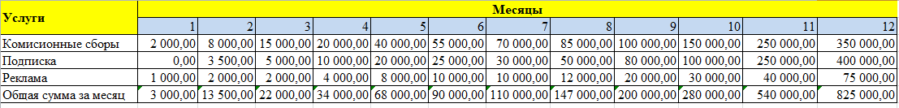Планируемый прогноз прибыли приложения после запуска указан на рисунке 19.

Рисунок 19 – Планируемый прогноз выручки приложения

Таким образом, представлен план действий на 12 месяцев.

# 

# 2.3 Финансовый план

Разработка первоклассного приложения влечет за собой значительные финансовые затраты, которые можно разделить на две основные группы. Первая включает расходы, необходимые для запуска проекта, в то время как вторая относится к текущим эксплуатационным расходам приложения.

На начальном этапе необходимо сформировать команду сотрудников, включающую директора, маркетолога, одного frontend-разработчика, двух backend-разработчиков, юриста и бухгалтера. Средняя зарплата для специалистов в России составляет: 70,000 рублей для frontend-разработчика, по 90,000 рублей для каждого backend-разработчика, и по 50,000 рублей для маркетолога, юриста и бухгалтера. Директор получает 70,000 рублей. Таким образом, ежемесячные затраты на зарплаты сотрудников составят 470,000 рублей. Так же необходимо учитывать расходы на страховые взносы 30.2%, уплачиваемые с заработной платы. Данные представлены в таблице 4.

Таблица 4 – Заработные платы сотрудников за 1 месяц работы

|  |  |  |  |  |
| --- | --- | --- | --- | --- |
| Должность | Количество работников | Оплата труда работника | Размер страховых взносов в % | Сумма страховых взносов |
| Директор | 1 | 70 000 рублей | 30,2 | 21140,00 |
| backend-разработчики | 2 | 180 000 рублей | 30,2 | 54360,00 |
| frontend-разработчика | 1 | 70 000 рублей | 30,2 | 21140,00 |
| Маркетолог | 1 | 50 000 рублей | 30,2 | 15100,00 |
| Юрист | 1 | 50 000 рублей | 30,2 | 15100,00 |
| Бухгалтер | 1 | 50 000 рублей | 30,2 | 15100,00 |
| Итого | 7 | 470 000 рублей |  | 141940,00 |

Выгульщики будут работать по договору оказания услуг, и должны будут иметь статус «Самозанятого», то есть являться плательщиками налога на профессиональный доход. Оплата им будет производиться за счет заказчика за минусом комиссионного вознаграждения, которое будет являться доходом компании. Соответственно, расходы на содержание выгульщиков не предусмотрены.

Для полноценной работы команды потребуется арендовать офис. В Оренбурге аренда офиса обойдется примерно в 30,000 рублей в месяц. Помимо этого, необходимо закупить технику для всех сотрудников. Стоимость компьютеров для программистов составляет в среднем 80,000 рублей, а для остальных сотрудников – 40,000 рублей. Также понадобится сервер для хранения данных пользователей, стоимость которого составляет около 80,000 рублей. В общей сложности затраты на технику составят 480,000 рублей. Данные представлены в таблице 5.

Таблица 5 – Техника для старта проекта

|  |  |  |
| --- | --- | --- |
| Техника | Кол-во | Стоимость |
| Системный блок игровой 4Aces Hold'em (R5-3600/16Gb/512Gb/RX6400/Win Trial)  Монитор MSI 24"/VA/1920x1080/100Гц/черный | 3 | 240 000 рублей |
| Моноблок Irbis MB2382 | 4 | 160 000 рублей |
| Сетевое хранилище Synology DS923 | 1 | 80 000 рублей |

Необходимо учитывать, что техника изнашивается и устаревает, поэтому важно предусмотреть амортизацию. Амортизация позволяет постепенно возмещать стоимость оборудования, рассчитывая ее исходя из срока службы техники. Ежемесячные амортизационные отчисления составят.

Таблица 6 – Расчет амортизации

|  |  |  |
| --- | --- | --- |
| Техника | Срок службы | Ежемесячная амортизация |
| **Системный блок игровой 4Aces Hold'em (R5-3600/16Gb/512Gb/RX6400/Win Trial)**  **Монитор MSI 24"/VA/1920x1080/100Гц/черный** | 3 | 6 666 рублей |
| **Моноблок Irbis MB2382** | 4 | 3 333 рубля |
| **Сетевое хранилище Synology DS923** | 3 | 2 222 рубля |
| **Итого** |  | 12 221 рубль |

Итак, для начала работы потребуется на оборудование 480,000 рублей, которые входят в первую категорию затрат. Вторая категория включает ежемесячные расходы на заработную плату, аренду офиса, амортизацию и налоги.

На старте бизнеса очень удобен налоговый режим для малых организаций – Упрощенная система налогообложения (УСН). Единый налог на УСН заменяет налог на прибыль, НДС, налог на имущество.

Так как по прогнозам в течение первых нескольких лет существования данного приложения годовой доход не будет  превышать 268,5 млн. рублей, а сотрудников у компании не будет больше 130, то выберем для налогообложения данную систему с налоговой ставкой — 6% на УСН «Доходы».

Разработка приложения займет 10 месяцев, следовательно, за этот период потребуется 7 179 660 рублей. При грамотной стратегии, первые доходы можно ожидать через несколько дней после запуска приложения. Примерные расходы и доходы, после запуска приложения указаны в таблице 7, представленной в приложении 1.

Проанализировав расходы и прогнозируемые доходы за год после начала работы над приложением, можно сделать вывод, что через год проект почти выйдет на самоокупаемость. При успешной дальнейшей работе, чистая прибыль появится спустя 11 месяцев работы.

**Способы Финансирования**

Существует множество способов получения финансирования для проектов, включая грантовые поддержки, государственные программы и инвестиции.

1. **Грантовая поддержка и субсидии от государства**. Такая господдержка обычно оказывается региональными властями как на безвозмездной основе, так и в форме софинансирования. Также такая помощь может быть оказана как начинающим предпринимателям, так и уже опытным, что подходит для данного проекта, поскольку инновацию планируется внедрять в существующую организацию. Размер же помощи обычно варьируется от региона к региону. Поскольку филиалы выбранных компаний находятся в разных городах, это может помочь получить сумму выше изначальной
2. **Центр «Мой бизнес»**. Данное предприятие создано для поддержки малого и среднего бизнеса, в связи с чем данная организация может предоставить большое количество различных услуг для развития проекта. Так, помимо консультаций, обучающих курсов, поддержки в начале ведения бизнеса, участия в выставках, поиска и отбора иностранных покупателей, предоставления бонусов за таргетированную рекламу, повышения классификации и так далее, компания может помочь и материально. Например, выдать микрозаймы до 5 млн рублей сроком на 3 года под 4,75% годовых, кредиты от 5 до 50 млн рублей сроком на 5 лет под 2-5% годовых. Кроме того, средства можно получить, участвуя в различных конкурсах, проводимых организацией. Однако у этого метода, как и у грантов, есть своя вероятность успеха, а значит, полностью полагаться на эти деньги нельзя.
3. **Конкурсы с призовым фондом**. Существует большое количество соревнований, участие и выигрыши в которых могут принести деньги. Например, конкурс «ЭКОНОМИКА ПРЕОБРАЗОВАНИЙ» с призовым фондом 3 миллиона рублей организуется среди молодых людей в возрасте 18-35 лет из российских и зарубежных вузов для разработки проектов в разных сферах жизни человека. Или «Стартап-тур 2023», который проходит в Перми. Денежные призы варьируются от 100 000 до 1 миллиона рублей. Целью данного мероприятия является поддержка технологического предпринимательства, исследований и разработки перспективных инновационных разработок. Представленные способы получения денег в пунктах 1-3 имеют свои недостатки: они требуют много времени и сил, а также малую вероятность получения первого места с призом.
4. **Инвестиции**. Инвестиции могут быть финансовыми, материальными и нематериальными. В этом случае инвестором может быть физическое или юридическое лицо. Поиск инвесторов может осуществляться различными способами. Например, после детального изучения вы можете присоединиться к соответствующей группе, в которую могут входить люди, готовые вложить свои деньги в развитие чужого бизнеса, а также люди, готовые поделиться своими знаниями, опытом и дать советы, необходимые для развития бизнеса. Или, как уже говорилось, инвестора можно найти на семинарах, конференциях и различных других мероприятиях.

Следовательно, для успешного ведения бизнеса, существуют множество способов получить финансирование. Наиболее привлекательным способом для данного проекта, являются инвестиции, потому что с каждым годом интерес к IT технологиям растёт, что значительно уменьшает риск не найти инвестора.

# 2.4 Маркетинговый план

Привлечение заинтересованных пользователей для совершенно нового проекта на рынке приложений, трудоемкая задача. В Play Markete боллее 3.5 миллионов приложений, а в App Store - более 1,6 миллионов. Из за такого обилия приложений создается конкуренция на рынке и необходимо создать уникальное приложение, которое сможет завоевать пользователей.

Чтобы достичь успеха, от маркетолога требуется точная настройка таргетинга, создание качественного контента и творческий подход к своему делу.

Под маркетинговым планом обычно понимают не просто разработку рекламной продукции, а долгосрочное руководство по достижению ключевых этапов бизнеса с расчетом всех рисков, затрат и стратегий. Это документ, который учитывает особенности компании, потребности клиентов и помогает поддерживать четкое и длительное конкурентное преимущество бренда. Поскольку проект все еще находится на стадии разработки, был предложен следующий маркетинговый план, показанный в Таблице 8.

Таблица 8 – Маркетинговый план

|  |  |  |  |  |
| --- | --- | --- | --- | --- |
| Маркетинговый план | | | | |
| цели | Задачи | Сроки | Ответственный | Предварительный бюджет |
| Анализ рынка | **Анализ продукции** |  |  | - |
| Оценка созданного продукта по качеству | 1-2 дня | Маркетолог | - |
| Оценка спроса на рынке и будущие тенденции развития | 1-2 дня | Маркетолог | - |
| **Анализ рынка сбыта** |  |  |  |
| Анализ существующих каналов | 1 день | Маркетолог | - |
| Оценка новых потенциальных рынков сбыта | 2 дня | Маркетолог | - |
| Анализ целевой аудитории | 1 день | Маркетолог | - |

Продолжение таблицы 8

|  |  |  |  |  |
| --- | --- | --- | --- | --- |
| Разработка инструментов продвижения | Определение маркетинговых коммуникаций | 1 день | Маркетолог | - |
| Поиск социальных сетей для продвижения | 1 день | Маркетолог | - |
| Подготовка рекламных постов | 2-3 дня. | Маркетолог и директор | - |
| Предварительная настройка таргетинга | 2 дня. | Маркетолог | - |
| Запуск инструментов продвижения | Использование всех инструментов | 3 дня. | Маркетолог | 40 000 рублей. |
| Подведение итогов | Анализ рекламной деятельности | 2 дня. | Маркетолог и директор | - |

**Анализ рынка:**

Первым делом маркетолог должен провести анализ созданного продукта, чтобы выявить сильные стороны, которые можно использовать для создания контента. Далее необходимо провести анализ спроса на рынке и выявить тренды, которые сейчас есть. Проанализировать существующие каналы, которыми можно воспользоваться в целях пиара, а так же оценить целевую аудиторию, для которой будет создаваться контент.

**Разработка инструментов продвижения.**

На данном этапе определяются основные пути, как именно необходимо вступать в контакт с целевой аудиторией. Проводится анализ социальных сетей, определяются те, на которых сосредоточена большая часть целевой аудитории. Создается контент с помощью, которого будут привлекаться новые пользователи. Так же идет финальная определение, куда по большей степени необходимо направить таргетинг.

**Запуск инструментов продвижение.**

Данный этап начинает действовать после запуска приложения, вступают в силу все пути продвижения организации.

**Подведение итогов.**

После запуска инструментов продвижения проводится анализ их эффективности и вносят корректировки.

В будущем возможно расширение инструментов маркетингового плана. Например, могут быть применены следующие способы продвижения:

- создание YouTube канала, на котором будут рассказывать про новинки приложение или будет выпускаться контент связанный с животными.

- создание коллабораций с производителями кормов для животных.

- проведение мероприятий.

- создание фирменной продукции.

# ГЛАВА 3. РЕЗУЛЬТАТИВНОСТЬ ПРОЕКТА

# 3.1 Возможные риски проекта

Риски всегда присутствуют. Они в большей или меньшей степени сопровождают любую деятельность и поэтому всегда должны приниматься во внимание и оцениваться, чтобы знать, с чем может столкнуться бизнес в будущем. Конечно, невозможно учесть все возможные риски, но большинство из них, или те, которые зависят от самого предпринимателя, все же можно выявить. Приложение «Счастливый хвост» может столкнуться со следующими рисками:

**Проблемы безопасности:**

На прогулке в черте города, может случиться множество инцидентов, например, животные может сбежать или произойти дорожно транспортное происшествие.

**Юридические обязательства:**

В пользовательском соглашении должны быть обязательно учтены, любые нюансы, которые могут возникнуть. Это необходимо, чтобы свети судебные риски к минимуму. Так же должно быть обязательное страхование пользователей.

**Репутационные риски:**

Единственный негативный инцидент может спровоцировать, волну негативных отзывов, что сильно скажется на репутации компании.

**Конфиденциальность данных:**

Приложение необходимо будет собирать личную информацию пользователей, такую как адрес проживание, номер телефона, все это необходимо для работы приложения. Кибер преступность с каждыым годом развивается и возможен, такой исход событий как взлом серверов организации.

**Качество обслуживания:**

Важно тщательно отбирать сотрудников, чтобы они оказывали должный сервис пользователям.

**Конкурентная среда:**

Конкуренция со временем появляется в любой сфере бизнеса. Поэтому, даже после запуска приложение необходимо вести тщательный контроль и развиваться.

**Финансовые риски:**

Существуют риски, связанные со сложностью получения необходимого финансирования проекта. Финансовые риски могут возникнуть из-за нерационального распределения бюджета.

Каждый риск необходимо тщательно прорабатывать, чтобы свести его к минимуму.

Далее проведём оценку предполагаемых рисков по их удельному весу. Диапазон представлен от 0 до 1. Расчёты показаны в таблице 4.

Таблица 9 – Предполагаемые риски и их оценка по удельному весу

|  |  |
| --- | --- |
| Риски | Удельный вес |
| Безопасность выгульщиков и собак | 0,6 |
| Юридическая ответственность | 0,25 |
| Репутационные риски | 0,4 |
| Конфиденциальность данных | 0,15 |
| Качество услуг | 0,5 |
| Конкуренция | 0,4 |
| Финансовые риски | 0,7 |

Согласно данным таблицы, можно сделать вывод о том, что наибольший удельный вес имеет риск нехватки финансов. Чтобы его избежать, необходимо тщательное планирования бюджета, диверсификация источников дохода и постоянный мониторинга финансовых показателей. Следующим идет риск безопасности выгульщиков, для минимизации необходимо внедрять строгие меры безопасности, регулярное обучение персонала и разработку протоколов действий в чрезвычайных ситуациях.

Наименьший удельный вес, имеет риск, конфиденциальности данных. Предполагается, что грамотные разработчики смогут обеспечить надежный уровень защиты.

Данная оценка рисков была проведена автором, а потому она является субъективной. Для более точных результатов были опрошены другие люди, именуемые в дальнейшем экспертами. Их оценка, в том числе, позволит взглянуть на проект, с другой стороны. Экспертам был предоставлен список рисков и предоставлена возможность самостоятельно распределить 100 баллов между ними так как они считаю это правильным. Результаты оценки представлены в таблице 10.

Таблица 10 – Оценка уровня риска

|  |  |  |  |  |  |
| --- | --- | --- | --- | --- | --- |
| Риски | Эксперты | | | Средняя вероятность( Vi) | Вероятность возникновения риска (WjVi) |
| 1 | 2 | 3 |
| Проблемы безопасности: | 20 | 15 | 10 | 15 | 4,5 |
| Юридические обязательства | 20 | 25 | 10 | 18,3 | 4,6 |
| Репутационные риски | 20 | 25 | 10 | 18,3 | 2,2 |
| Конфиденциальность данных | 10 | 25 | 20 | 18,3 | 2,2 |
| Качество обслуживания | 40 | 10 | 30 | 26,7 | 6,7 |
| Конкурентная среда | 20 | 15 | 10 | 15 | 4,5 |
| Финансовые риски: | 10 | 25 | 30 | 21,7 | 17,36 |

Согласно данным таблицы 10 можно сделать вывод о том, что наибольший удельный вес имеют финансовые риски. Это связано с тем, что есть опасения не найти инвестора для проекта. Также наибольший удельный вес имеют риск качества обслуживания.

# 3.2 Срок окупаемости проекта

Понимание срока окупаемости: ключевой показатель для принятия инвестиционных решений. Срок окупаемости является решающим фактором для любого, кто рассматривает возможность инвестирования в коммерческое предприятие, будь то стартап или уже существующий проект. Этот показатель отражает время, необходимое для окупаемости первоначальных инвестиций за счет полученного дохода от проекта. Чем короче срок окупаемости, тем привлекательнее инвестиции. Для предпринимателей быстрая окупаемость означает, что они могут быстрее реинвестировать прибыль, в то время как инвесторов привлекают проекты, которые предлагают быструю отдачу от их капитала.

Проект начинает окупаться, когда полученный доход превышает связанные с ним затраты. В идеале денежный поток остается положительным на протяжении всего срока действия инвестиций. Однако, если в проекте наступает спад и денежный поток становится отрицательным, необходимо пересмотреть сроки окупаемости. Эта переоценка помогает определить, по-прежнему ли проект жизнеспособен или пришло время пересмотреть инвестиционную стратегию.

Срок окупаемости данного проекта при сумме вложений в первый месяц 1 144 341 руб., а с учетом дальнейших затрат в течение 11 месяцев – 6 368 721 руб., и планируемой прибыли в месяц – 111 339 рублей, на которую по прогнозам можно выйти с двенадцатого месяца работы (данные представлены в таблице 7), составляет: 6 368 721/ 111 339 = 57 месяцев (4 года 8 месяцев).

Точка безубыточности при анализе и рассмотрении стартап-проектов так же, как и срок окупаемости, является важным показателем. Точка безубыточности (также известная как точка нулевой прибыли) — это объём продаж, при котором выручка покрывает общие затраты.

Этот показатель определяет, сколько услуг необходимо реализовать, чтобы компания перестала работать в минус.

Так как в данном проекте продается несколько видов услуг точку безубыточности необходимо рассчитывать в денежном выражении. По этому показателю понимают, услуги на какую сумму нужно продать, чтобы покрыть все затраты. Используем для этого следующую формулу:

Точка безубыточности (в денежном выражении) = Постоянные затраты / (Выручка − Переменные затраты) × Выручка

Планируемая выручка и постоянные затраты представлены в таблице 7.

Переменные затраты представлены в таблице 11.

Таблица 11 – переменные затраты.

|  |  |
| --- | --- |
| Затраты | Сумма |
| Рекламная деятельность | 50 000 |
| Представительские расходы | 25 000 |
| Корма | 25 000 |

Точка безубыточности =(713 661/ (825 000 – 100 000)) * 825 000= 812097 рублей.

Таким образом, чтобы предприятие не имело ни прибыли, ни убытков необходимо оказывать услуги на сумму 812 097 рублей ежемесячно.

# 

# ЗАКЛЮЧЕНИЕ

С развитием общества и повышением уровня жизни люди все больше обращают внимание на благополучие своих домашних животных. Приложение для выгула собак предлагает новый уровень сервиса, который отвечает на растущий спрос владельцев собак на удобные и качественные услуги для их питомцев.

Таким образом, идея данного проекта заключается в том, чтобы создать приложения для выгула собак, с целью упростить жизнь занятых людей. Вдохновение на эту идея пришло ко мне от знакомых, которые часто нуждались в таких услугах.

На создание данного приложения уйдет 10 месяцев, было разработано 6 этапов производственного плана. Среди этапов присутствует, исследование рынка, разработка внешней и внутренней структуры приложения, тестирование, разработка маркетингового плана.

Финансовый этап состоит из 2 категорий. Первая категория включает затраты, необходимые на начальном этапе проекта, а вторая категория охватывает расходы на дальнейшее функционирование приложения.

Стартовый капитал проекта составляет 5,980,000 рублей. При грамотной стратегии, первые доходы можно ожидать через несколько дней после запуска приложения. Срок окупаемости проекта – 4 года. Точка безубыточности наступит после продаж услуг на ежемесячную сумму 756 000 рублей.

Маркетинговый план включает в себя анализ продукции, целевой аудитории, рынка сбыта и существующих проблем. Для этого были выбраны такие основные инструменты как продвижение идеи и информации о ней через социальные сети и официальный сайт компании, а также через проведение мероприятий с волонтёрами.

В ходе разработки стартапа были рассмотрены и проанализированы также и риски. Так среди основных были отмечены следующие:

* Безопасность выгульщиков и собак.
* Юридическая ответственность.
* Репутационные риски
* Конфиденциальность данных
* Качество услуг
* Конкуренция
* Финансовые риски.

Таким образом, данный проект один из способов улучшить качество жизни население.

# СПИСОК ИСПОЛЬЗОВАННЫХ ИСТОЧНИКОВ

**Нормативно – правовые акты**

1. Гражданский Кодекс Российской Федерации от от 27.12.2018 N 498-ФЗ

2. Налоговый Кодекс Российской Федерации от 31.07.1998 №146-ФЗ

**Литература**

1. Аванесов, Ю.А. Основы коммерции на рынке товаров и услуг. – М.: Люкс-Арт, 2013. - 270 с/
2. Божук, С. Г. Маркетинговые исследования : учебник для вузов / С. Г. Божук. – 2-е изд., испр. и доп. – Москва : Издательство Юрайт, 2021. – 304 с.
3. Бочаров, В.В. Финансовый анализ деятельности фирмы. – М.: АО «Ист-Сервис», 2013. - 232 с
4. Голубков, Е. П. Маркетинг для профессионалов: практический курс : учебник и практикум для бакалавриата и магистратуры / Е. П. Голубков. – Москва : Издательство Юрайт, 2019. – 474 с.
5. Голубков, Е. П. Маркетинг для профессионалов: практический курс : учебник и практикум для бакалавриата и магистратуры / Е. П. Голубков. – Москва : Издательство Юрайт, 2019. – 474 с.
6. Голубков, Е.П. Маркетинговые исследования: теория, практика, методология. – М.: Финпресс, 2013. - 496 с
7. Голубкова, Е. Н. Интегрированные маркетинговые коммуникации : учебник и практикум для вузов / Е. Н. Голубкова. – 3-е изд., перераб. и доп. – Москва : Издательство Юрайт, 2021. – 363 с.
8. Григорьев, М. Н. Маркетинг : учебник для вузов / М. Н. Григорьев. – 5-е изд., перераб. и доп. – Москва : Издательство Юрайт, 2021. – 559 с.
9. Диденко, Н. И. Международный маркетинг. Практика : учебник для вузов / Н. И. Диденко, Д. Ф. Скрипнюк. – Москва : Издательство Юрайт, 2021. – 406 с.
10. Григорян, Е. С. Маркетинговые коммуникации : учебник / Е. С. Григорян. – Москва : ИНФРА-М, 2021. – 294 с.
11. Диденко, Н. И. Международный маркетинг. Практика : учебник для вузов / Н. И. Диденко, Д. Ф. Скрипнюк. – Москва : Издательство Юрайт, 2021. – 406 с.
12. Егоров, Ю. Н. Основы маркетинга : учебник / Ю.Н. Егоров. – 2-е изд., перераб. и доп. – Москва : ИНФРА-М, 2021. – 292 с
13. Жукова. Коммерческая деятельность: учебник. – М.: Юнити-Дана, 2013. - 369 с.
14. Кузьмина, Е.Е. и др. Организация предпринимательской деятельности в розничной торговле. – М.: Феникс, 2014. - 431 с.
15. Нуриев, Р.М. Основы экономической теории. Микроэкономика. Учебник для вузов. – М.: Высшая школа. 2014. - 864 с.
16. Сысоева, В.С. Крог Г.Г Большая книга директора магазина. – СПб.: Питер-Юг, 2013. - 432 с
17. Кузнецов, Ю. В. Теория организации : учебник и практикум для вузов / Ю. В. Кузнецов, Е. В. Мелякова. — 3-е изд., перераб. и доп. — Москва : Издательство Юрайт, 2020. — 351 с. — (Высшее образование). — ISBN 978-5-534-02949-9.
18. Менеджмент : учебник для прикладного бакалавриата / Н. И. Астахова [и др.] ; ответственный редактор Н. И. Астахова, Г. И. Москвитин. — Москва : Издательство Юрайт, 2020. — 422 с. — (Бакалавр. Прикладной курс). — ISBN 978-5-9916-3773-2.
19. Михненко, П.А. Теория организации и организационное поведение : учебник : [16+] / П.А. Михненко. – Москва : Университет Синергия, 2019. – 192 с. : табл., граф., ил. – (Университетская серия). –– Библиогр. в кн. – ISBN 978-5-4257-0322-4.
20. Каранина Е.В. Управление рисками: механизмы, инструменты, профессиональные стандарты : учебник. / Е. В. Каранина – Москва ; Берлин : Директ-Медиа, 2020. – 256 с.
21. Бригхэм Юджин Ф. Финансовый менеджмент / Бригхэм Юджин Ф., Майкл С. Эрхардт. – СПб. : Питер, 2018. – 960 с.

**Ресурсы Internet**

1. Атяшев М.О. Совершенствование коммерческой деятельности организаций торговли в условиях неблагоприятной рыночной конъюнктуры // Инновационная наука. 2016. №4-1 (16). URL: https://cyberleninka.ru/article/n/sovershenstvovanie-kommercheskoy-deyatelnosti-organizatsiy-torgovli-v-usloviyah-neblagopriyatnoy-rynochnoy-konyunktury (дата обращения: 26.06.2024).
2. Красюк Ирина Анатольевна, Бахарев Владимир Васильевич, Медведева Юлия Юрьевна Инновационные решения в розничной торговле // Инновационная экономика: перспективы развития и совершенствования. 2017. №3 (21). URL: https://cyberleninka.ru/article/n/innovatsionnye-resheniya-v-roznichnoy-torgovle (дата обращения: 26.06.2024).
3. Крылова Наталья Николаевна СОВРЕМЕННЫЕ СТРАТЕГИИ РОЗНИЧНОЙ ТОРГОВЛИ // Инновации в науке. 2016. №5-2 (54). URL: https://cyberleninka.ru/article/n/sovremennye-strategii-roznichnoy-torgovli (дата обращения: 26.06.2024).
4. Морозова А.В. Стимулирование продаж в розничной торговле // Инновационная наука. 2015. №11-1. URL: https://cyberleninka.ru/article/n/stimulirovanie-prodazh-v-roznichnoy-torgovle (дата обращения: 26.06.2024).
5. Романцова К.И. УПРАВЛЕНИЕ ЗНАНИЯМИ В РОЗНИЧНОЙ ТОРГОВЛЕ // Вестник науки. 2019. №12 (21). URL: https://cyberleninka.ru/article/n/upravlenie-znaniyami-v-roznichnoy-torgovle (дата обращения: 26.06.2024).
6. Сухостав Е.В. Развитие маркетинга в розничной торговле // Экономика и бизнес: теория и практика. 2020. №7. URL: https://cyberleninka.ru/article/n/razvitie-marketinga-v-roznichnoy-torgovle (дата обращения: 26.06.2024).
7. Хулуев Николай Михайлович Маркетинг в розничной торговле // Бизнес-образование в экономике знаний. 2018. №2 (10). URL: https://cyberleninka.ru/article/n/marketing-v-roznichnoy-torgovle (дата обращения: 26.06.2024).
8. Юрова Наталья Александровна Инструменты и методы управления ассортиментом товаров в ритейле // Сибирский аэрокосмический журнал. 2010. №1. URL: https://cyberleninka.ru/article/n/instrumenty-i-metody-upravleniya-assortimentom-tovarov-v-riteyle (дата обращения: 26.06.2024).

# ПРИЛОЖЕНИЯ

Приложение 1

Таблица 7 – Примерные расходы и доходы, после запуска приложения

|  |  |  |  |  |  |  |  |  |  |  |  |  |
| --- | --- | --- | --- | --- | --- | --- | --- | --- | --- | --- | --- | --- |
| **Статья расходов** | **Месяцы, руб.** | | | | | | | | | | | |
|  | 1 | 2 | 3 | 4 | 5 | 6 | 7 | 8 | 9 | 10 | 11 | 12 |
| **Примерная выручка** | 3000 | 13 500 | 22 000 | 34 000 | 68 000 | 90 000 | 110 000 | 147 000 | 200 000 | 280 000 | 540 000 | 825 000 |
| **Расходы** |  |  |  |  |  |  |  |  |  |  |  |  |
| Заработная плата | 470 000 | 470 000 | 470 000 | 470 000 | 470 000 | 470 000 | 470 000 | 470 000 | 470 000 | 470 000 | 470 000 | 470 000 |
| Страховые взносы | 141 940 | 141 940 | 141 940 | 141 940 | 141 940 | 141 940 | 141 940 | 141 940 | 141 940 | 141 940 | 141 940 | 141 940 |
| Аренда офиса | 30 000 | 30 000 | 30 000 | 30 000 | 30 000 | 30 000 | 30 000 | 30 000 | 30 000 | 30 000 | 30 000 | 30 000 |
| Амортизация | 12 221 | 12 221 | 12 221 | 12 221 | 12 221 | 12 221 | 12 221 | 12 221 | 12 221 | 12 221 | 12 221 | 12 221 |
| Техника | 480 000 | - | - | - | - | - | - | - | - | - | - | - |
| Непредвиденные расходы | 10 000 | 10 000 | 10 000 | 10 000 | 10 000 | 10 000 | 10 000 | 10 000 | 10 000 | 10 000 | 10 000 | 10 000 |
| Налог по УСН 6% "Доходы" | 180 | 810 | 1 320 | 2 040 | 4 080 | 5 400 | 6 600 | 8 820 | 12 000 | 16 800 | 32 400 | 49 500 |
| **Итого расходов** | 1 144 341 | 664 971 | 665 481 | 666 201 | 668 241 | 669 561 | 670 761 | 672 981 | 676 161 | 680 961 | 696 561 | 713 661 |
| **Чистая прибыль** | -1 141 341 | -651 471 | -643 481 | -632 201 | -600 241 | -579 561 | -560 761 | -525 981 | -476 161 | -400 961 | -156 561 | 111 339 |